Тема 6. Структура управління організацією

6.1. Проектування ієрархії та складу структурних одиниць.
6.2. Етапи проектування структури організації.
6.3. Принципи побудови організаційної структури.
6.4. Формування підрозділів організаційної структури.
6.5. Типи організаційних структур та їх переваги і недоліки.

6.1. Проектування ієрархії та складу структурних одиниць

Ієрархія (від грец. "священний" та "правління") - порядок підлеглості нижчих ланок вищим, організація їх у структуру типу дерево; принцип управління у централізованих структурах.
Для побудови ієрархічної структури застосовують метод деком-позиції, який часто представляється графічно у вигляді блок-схеми.
Декомпозиція - науковий метод, що використовує структуру задачі і дозволяє замінити рішення однієї великої задачі рішенням серії менших завдань, нехай і взаємопов'язаних, але більш простих.
Декомпозиція, як процес розчленування, дозволяє розглядати будь-яку досліджувану систему як складну, що складається з окремих взаємопов'язаних підсистем, які, в свою чергу, також можуть бути розчленовані на частини.
Кожне розчленування утворює свій рівень. Приклад ієрархічної системи (блок-схема) наведена на рис. 6.1.

Рис. 6.1 – Приклад ієрархічної системи

Вихідна система розташовується на нульовому рівні. Після її розчленування виходять підсистеми першого рівня. Розчленування цих підсистем або деяких з них, призводить до появи підсистем другого рівня тощо.
Спрощене графічне представлення декомпонованої системи називається її ієрархічною структурою.
Основними елементами проектування ієрархії є:
- поділ праці;
- ієрархія рівнів управління;
- характер зв'язків;
- розподіл прав і відповідальності;
- делегування повноважень;
- діапазон керованості;
- централізація і децентралізація управління.
Оскільки будь-яку організацію створюють щонайменше дві людини, одразу постає питання поділу праці, розподілу обов'язків тощо. Поділ праці - це диференціація, спеціалізація трудової діяльності. Проектування ієрархії організації передбачає горизонтальний та вертикальний поділ праці.
При горизонтальному поділі праці види робіт розподіляються у межах одного рівня, наприклад, виділяються виготовлення, обробка деталей виробу і збір виробу з цих деталей. Аналогічно здійснюється відокремлення видів діяльності, наприклад, постачання, проектування, збут і т. ін. Горизонтальний поділ праці - це розділення всієї роботи на складові компоненти, тобто розчленування загального виробничого процесу на окремі частини, безперервне відособлення різних видів трудової діяльності зі спеціалізацією виробництва і виконавців.
По горизонталі праця розділяється, як правило, по функціональній, товарній, просторовій і кваліфікаційній ознаках. Тобто горизонтальний поділ праці характеризує переваги спеціалізації діяльності. Не дивлячись на те, що спеціалізація має ряд переваг, таких як, підвищення продуктивності праці, поліпшення якості роботи, занадто вузька спеціалізація призводить до монотонності праці, що знижує мотивацію і задоволеність працею, відводить загальну мету організації від працівника, збільшує потребу у координації робіт.
При вертикальному поділі праці відбувається розподіл за рівнями, наприклад, розмежовується виробництво і управління підприємством. Вертикальний принцип поділу праці - це створення ієрархії рівнів управління, щоб скоординувати горизонтально розділену діяльність для досягнення цілей організації, тобто відділення дій від керування цими діями.
На першому етапі проектування ієрархії структури відбувається чіткий поділ праці як по горизонталі, так і по вертикалі.
Структуру управління за горизонталлю поділяють на окремі ланки, а за вертикаллю - на рівні управління.
Ланки управління становлять організаційно-відособлені структурні підрозділи (відділи, служби, групи), кожний з яких виконує визначену сукупність завдань згідно з вимогами функціонального поділу праці та її кооперації під час опрацювання, прийняття та реалізації рішень. Ланки управління взаємозв'язані прямими і зворотними зв'язками за горизонталлю і вертикаллю.
Сукупність ланок управління (структурних підрозділів), об'єднаних за ознакою подібності виконуваних функцій, утворює службу управління (економічну, комерційну, інженерну тощо).
Рівень управління - це сукупність управлінських ланок, які перебувають на відповідному ієрархічному щаблі управління та відображають послідовність їх підрозділів знизу доверху.
Отже, рівень управління - це та частина організації, в межах якої і відносно якої можуть прийматись самостійні рішення без їхнього обов'язкового узгодження з вищими або низовими частинами. Кількість та ієрархія рівнів управління визначає "поверховість організації".
Ієрархічна піраміда управління здійснює диференціацією за рангом командної влади, компетенції прийняття рішень, авторитету, положенню тощо.
Ієрархія управління є інструментом для реалізації цілей фірми і гарантія збереження системи. Чим вище ієрархічний рівень, тим більше обсяг і комплексність функцій, що виконуються, відповідальність, частка стратегічних рішень і доступ до інформації. Одночасно ростуть і вимоги до кваліфікації і особистої свободи в управлінні. Чим нижче рівень - тим більше простота рішень, частка оперативних видів діяльності (рис. 6.2).
Кількість рівнів управління визначають ступінь ієрархічності, за яким структури поділяються на плоскі та високі (рис. 6.3).
Плоска структура характеризується незначною кількістю управлінського персоналу, простими комунікаційними зв'язками, оперативністю проходження інформаційних потоків та прийняття управлінських рішень, менш формальними зв'язками між керівниками і підлеглими, але вимагає високого професіоналізму як керівників, так і виконавців. При цьому ступінь контролю підлеглих значно знижується.
Високий тип структури характеризується збільшенням кількості рівнів ієрархії та відповідно кількості управлінського персоналу. При цьому здійснюється більш тісне управління за чіткою взаємодією та підвищується жорсткість контролю.
Для такого типу характерним є зниження оперативності у проходженні інформаційних потоків та зниження гнучкості самої структури.
Проте, віддаючи перевагу тому або іншому типу структури, необхідно виходити з наступних параметрів проектованої організації:
- сфера контролю за діяльністю підлеглих, яку передбачається покласти на керівника (широка, яка передбачає усі види активності підлеглих, або спеціалізована за напрямками діяльності, вузька);
- рівень взаємозв'язку між підрозділами (висока інтенсивність взаємодії та обміну інформацією або низька);
- ступінь невизначеності завдань, розв'язуваних структурою (низька, коли рішення відомі та шляхи досягнення цілей алгоритмізовані, або висока);
- рівень складності завдань, що стоять перед організацією. Відповіді на ці питання можуть слугувати підставою для вибору високого або плаского типу організаційної структури.

Рис. 6.2 – Ієрархія управління організацією

Рис. 6.3 – Схема високої та плоскої структури організації
Збільшення кількості рівнів управління суттєво впливає на ефективність діяльності організації внаслідок:
- зростання витрат на управління;
- ускладнення зв'язків між підрозділами, викривлення інформації;
- ускладнення процесів планування і контролю.

6.2. Етапи проектування структури організації

Організаційна структура управління – це впорядкована сукупність взаємопов’язаних елементів, що знаходяться між собою у стійких взаємостосунках, які забезпечують їх функціонування і розвиток як єдиного цілого.
Елементами структури можуть бути як окремі працівники, служби, так і окремі ланки апарату управління, а взаємозв’язки між ними підтримуються через горизонтальні і вертикальні зв’язки, які носять лінійний і функціональний характер.
В межах структури управління проходять управлінський процес (рух інформації і прийняття управлінських рішень), між учасниками якого розподілені завдання і функції управління, і відповідно − права і відповідальність за їх виконання.
Відповідно до класичної теорії організації її організаційна структура повинна розроблятися (проектуватися) зверху вниз. У цілому, послідовність розробки організаційної структури схожа з послідовністю етапів процесу планування. Спочатку керівники повинні здійснити розподіл організації на широкі сфери, а потім поставити конкретні задачі. Послідовність дій проектування ієрархії структури є наступною:
1) поділ організації по горизонталі на широкі блоки, що відповідають найважливішим напрямкам діяльності організації у стратегічному плані;
2) розподіл видів діяльності по вертикалі;
3) регламентація співвідношень повноважень різних посад з урахуванням норм керованості;
4) визначення посадових обов'язків по конкретним особам як сукупності певних завдань і функцій.
Більш деталізовану схему проектування організації наведено на рис. 6.4.
Типовими проблемами та помилками при проектуванні організації є такі:
- проектування організації суперечить структуруванню роботи у ній;
- не дотримується і не аналізується норма керованості;
- не виконуються або дублюються окремі функції управління;
- структура дуже жорстка, слабо реагує на зміни і не проявляє гнучкості;
- відсутні або застаріли положення про підрозділи або посадові інструкції;
- диспропорція у чисельності і завантаженні підрозділів.
Важливо пам'ятати, що процес організаційного розвитку не може бути зупинений, і будь-яка організаційна структура, одного разу створена, одразу ж починає "старіти", втрачати свій потенціал адекватності трьом основним умовам:
- змісту діяльності - діяльність розвивається, змінюються технології;
- особливостям персоналу - приходять нові працівники, навчаються, опановують нові види діяльності та ін.;
- зовнішньому середовищу - з'являються нові норми, закони, вимоги, змінюється ринок, споживачі тощо.
Процес проектування організації не може бути зупинений, в ефективній організації він повинен стати постійним.

Рис. 6.4 – Етапи проектування структури організації
Організаційна структура повинна відображати довгострокову програму і комплекс основних цілей організації, оскільки досягнення цілей є основою спільної діяльності.
Організаційна структура ефективна тільки тоді, коли вона сприяє досягненню поставлених цілей при оптимальних затратах праці і ресурсів. Пошук оптимальної для даного часу структури нерідко супроводжується серйозними помилками: перевищенням норми керованості управлінських працівників, невірно вибраним стилем управління, спробами домогтися економії за рахунок об'єднання близьких за профілем роботи структурних підрозділів.
Величезне значення має досягнення і підтримка у робочому колективі балансу влади, який визначається основним законом:
Рівень владного впливу особи А на особу Б дорівнює ступеню залежності особи Б від особи А.
Збільшення влади керівника можливе тільки при підвищенні залежності співробітників від менеджера. І навпаки, збільшення влади підлеглих над керівником можливо тільки при посиленні залежності менеджера від працівників. Якщо влада керівника над підлеглими більше, ніж влада підлеглих над керівником, баланс влади порушується, виникають проблеми, зріють конфлікти.

6.3. Принципи побудови структури управління

Структура управління характеризується багатьма якостями, які важко формалізуються (повноваження працівників, їх відповідальність, відносини між ними тощо). З цієї причини при побудові структури управління необхідно додержуватися відповідних принципів. Чим складніший об'єкт управління, тим більш значну роль у формуванні його структури відіграють принципи управління, яким вона повинна відповідати.
Розглянемо основні принципи побудови структури управління.
Демократичний принцип управління передбачає правильне співвідношення централізації і децентралізації прийняття рішень, які сприяють розподілу стратегічних і поточних задач. У відповідності з цим принципом структуру управління необхідно удосконалювати до такої стадії, при якій забезпечуватиметься принцип єдиноначальності та персональна відповідальність за ведення справ.
Принцип системного підходу вимагає формування сукупності управлінських рішень, які реалізують всі цілі функціонування підприємства.
Принцип управляємості передбачає фіксоване співвідношення кількості керівників і підлеглих. При формуванні апарату управління необхідно прагнути до оптимальності цього співвідношення. Важливо розподілити управлінські рішення за рівнями, які повинні передбачати раціональну ступінь завантаження керівника, який приймає рішення. Якщо завантаження керівника перевищує допустимі норми, то різко знижується дієвість і оперативність управління.
Принцип відповідності суб'єкта і об'єкта управління передбачає що структура управління повинна будуватися, виходячи із особливостей об'єкта управління. Склад підрозділів, характер взаємозв'язків між ними визначається специфікою функціонування як окремих структурних ланок, так і системи в цілому.
Принцип адаптації полягає в тому, що до побудови структури управління висуваються вимоги гнучкості, адаптивності, здатності швидко реагувати на зміни зовнішнього і внутрішнього середовища. Важливе значення набуває удосконалення інформаційного забезпечення управлінської діяльності.
Принцип спеціалізації передбачає забезпечення технологічного поділу праці при формуванні структурних підрозділів.
Принцип централізації означає, що при проектуванні структури управління необхідно об'єднувати управлінські роботи з повторюючим характером операцій, однорідністю прийомів і методів виконання. Принцип централізації вимагає скорочення рівнів управління.
Принцип професійної регламентації передбачає групування функціональних ланок на кожному організаційному рівні таким чином, щоб кожна ланка працювала на досягнення конкретних цілей і несла повну відповідальність за якість виконання своїх функцій. Вирішальне значення набуває розподіл робіт між спеціалістами, які повинні приймати рішення на основі своєї компетенції. У зв'язку з цим, проектувати структуру управління необхідно не абстрактно, а з урахуванням ділових якостей керівників і спеціалістів різних рівнів.
Принцип правової регламентації передбачає проектування структури управління таким чином, щоб забезпечити додержання всіх рішень і постанов вищестоящих органів в частині розподілу обов'язків і персональної відповідальності. Правовий аспект при формуванні підрозділів управління відображує умови і порядок функціонування даного підрозділу, а також ступінь його значущості і самостійності.
Принцип економічності полягає в тому, що необхідний ефект повинен досягатися при мінімальних витратах на управлінський апарат, економному витрачанні трудових, матеріальних і фінансових ресурсів виробництва.
Принцип побудови структури управління деталізується правилами її створення:
- структура повинна бути простою;
- схема структури управління повинна бути оглядовою;
- кожний працівник повинен мати посадову інструкцію;
- інформаційні канали повинні забезпечувати передачу інформації, як у прямому, так і у зворотному напрямку;
- координацію всієї діяльності організації здійснює вище керівництво;
- стратегічні рішення приймає вище керівництво організації, враховуючи свої можливості;
- необхідність уникнення дублювання і подвійної підпорядкованості;
- обов'язки лінійного і функціонального керівництва повинні бути розмежовані.
Побудова організаційних структур відбувається поетапно. На першому етапі – ініціювання – відбувається постановка завдань організації, визначаються способи їх вирішення та проектується система комунікацій. На другому етапі – координації – визначаються необхідні види діяльності, визначається склад виконавців, створюються системи мотивації. На третьому етапі – управління – здійснюється делегування повноважень та забезпечується їх виконання.
Розробляючи організаційну структуру, необхідно дотримуватись таких основних вимог:
1. Адаптивність, тобто здатність організаційної структури пристосовуватись до змін, що відбуваються у зовнішньому середовищі;
2. Перспективність, а саме вирішення стратегічних задач, пов’язаних з майбутнім розвитком виробництва та управління, а не лише оперативних;
3. Спеціалізація, тобто функціональна замкнутість структурних підрозділів, конкретизація сфери діяльності кожної ланки управління;
4. Узгодженість інтересів між усіма ланками управління;
5. Ефективність. Через організаційну структуру повинні підвищуватись процеси управління, продуктивність праці адмінперсоналу, витрати на утримання органів управління повинні відповідати можливостям організації;
6. Простота, а саме легкість для розуміння персоналом та пристосування до даної форми управління;
7. Еластичність, тобто здатність до розвитку, яка обумовлена вдосконаленням виробництва, зміною зовнішніх умов, появою інновацій тощо.

6.4. Формування підрозділів організаційної структури

Організаційні структури формуються відповідно до вимог довготривалого забезпечення конкурентоспроможності та економічної ефективності підприємства для забезпечення координації й контролю діяльності підрозділів фірми та її співробітників.
Першим кроком при формуванні організаційної структури є розподіл організації на підрозділи або департаменти.
Другим кроком у формуванні організаційної структури є встановлення кількості підрозділів, які входять до структури, та їх обов’язків. Для цього необхідно провести такі розрахунки:
1. Для кожного підрозділу визначити кількість робочих місць. Для розрахунку використовують дані загальної трудомісткості виконаних робіт у межах підрозділу за фіксований проміжок часу (рік, квартал, місяць). При цьому для виробничих підрозділів використовують аналітико-розрахункові методи, які дають змогу точно визначити загальну трудомісткість робіт на основі витрат часу й річного обсягу робіт на кожній технологічній операції. Для функціональних підрозділів, праця в яких має творчий та індивідуальний характер, для розрахунків беруть середні показники витрат праці за результатами фотографії робочого часу чи моментних спостережень або використовують для проектування кількості робочих місць з досвіду аналогічних фірм;
2. Встановлюється ефективний фонд робочого часу одного працівника за той же період, для якого було розраховано обсяг робіт у попередньому пункті з врахуванням нормованих перерв у роботі;
3. Розраховується необхідна кількість робочих місць (працівників) на кожній операції технологічного процесу й у цілому по підрозділу діленням загальної трудомісткості виконання встановленого обсягу робіт на ефективний фонд робочого часу одного працівника. Отриманий результат показує загальну кількість працівників, що будуть зайняті в даному підрозділі, працю яких необхідно координувати для досягнення поставлених завдань;
4. Розраховують оптимальну кількість керівників і визначають їхню ієрархію. Оскільки, якщо в керівника багато підлеглих – він не в змозі ефективно виконувати свої функції, а при малій кількості підлеглих зростає ієрархічність в управлінні та посилюється його централізація. Для визначення оптимальної кількості підлеглих використовують норму керованості.
Норма керованості – допустима кількість виконавців, які підпорядковуються одному керівникові. Для її визначення можуть використовуватися як дослідно-статистичні методи (порівняння зі штатною кількістю персоналу аналогічного підрозділу, який виконує аналогічні обсяги робіт), так і розрахунково-аналітичні, які враховують такі чинники, як характер робіт, обсяг інформації, витрати часу, кількість взаємозв'язків тощо. Звичайно, розрахункова кількість підлеглих, що припадає на одного керівника, не є догмою. Вона може відрізнятися навіть у межах однієї фірми.
Для визначення оптимальної кількості підлеглих необхідно враховувати чинники, які наведені на рис. 6.5.
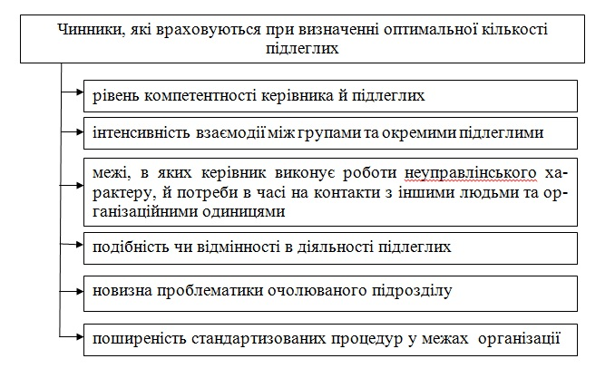
Рис. 6.5 – Чинники, які враховуються при визначенні оптимальної кількості підлеглих
З урахуванням наведених чинників розроблено такі рекомендації: норма керованості для менеджера вищого рівня становить 3-6 осіб; для менеджера середньої ланки – 7-15 осіб; для нижчого рівня – 20-35 виконавців. При цьому слід усвідомлювати, що конкретна господарська ситуація може перешкоджати дотриманню перелічених норм. У цьому разі доцільно вводити посаду заступника. Досвід показує, що коли з об'єктивних причин навантаження керівника в 1,5 раза перевищує рекомендовану норму, то ефективність його праці підвищиться з уведенням посади заступника й переданням йому частини повноважень і відповідальності.

6.5. Типи організаційних структур та їх переваги і недоліки

Організаційні структури підприємства можна класифікувати за різними ознаками (табл. 6.1).

Таблиця 6.1 – Класифікація організаційних структур підприємства
Оргструктури | Формальні |  |  |  | Неформальні
За часовими умовами існування | Постійні |  |  |  | Тимчасові
За ступенем гнучкості і адаптивності | Механістичні (бюрократичні) |  |  |  | Адаптивні
За рівнем і глибиною прийняття рішень | Одновимірні |  |  |  | Багатовимірні
За горизонтальними взаємодіями | Лінійні | Функціо-нальні | Штабні | Дивізіо-нальні | Процесні | Проектні | Матричні | Мережеві
За вертикальними взаємодіями | Ієрархічні (високі) |  | Централізовані |  | Децентра-лізовані |  | Горизонтальні (плоскі)
За взаємодією з людиною | Корпоративні |  |  |  | Індивідуалістичні
За технологією роботи | Реальні |  |  |  | Віртуальні

Механістичні структури (бюрократичні) характеризуються жорсткою ієрархією влади в компанії, формалізацією правил і процедур, централізованим прийняттям рішень, добором кадрів відповідно до технічних кваліфікаційних вимог, об'єктивною системою винагороди, захищеністю службовців від свавільних звільнень. До цього типу належать лінійна, функціональна структури та їхній симбіоз – лінійно-функціональна й дивізіональна структури управління.
Адаптивні структури розробляються та впроваджуються з метою забезпечення можливостей реагувати на зміни зовнішнього середовища та впроваджувати наукомістку технологію.
Лінійна організаційна структура являє собою систему управління, в якій кожний підлеглий підпорядкований тільки одному керівнику і в кожному підрозділі виконується весь комплекс робіт, пов’язаних з його управлінням. Схематично ця структура подана на рис. 6.6.

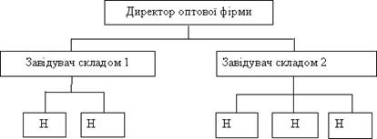
Рис. 6.6 – Принципова схема лінійної організаційної структури

Переваги лінійної оргструктури:
- чіткість і простота взаємодії (неможливість отримання підлеглим суперечливих розпоряджень та вказівок);
- відповідальність кожного за виконання свого завдання (надійний контроль та дисципліна);
- оперативність у прийнятті рішень;
- особиста відповідальність керівника за кінцеві результати діяльності свого підрозділу;
- економічність (за умови невеликих розмірів організації).
Недоліки лінійної оргструктури:
- необхідність високої кваліфікації керівників;
- перевантаження інформацією, великий потік документації, безліч контактів з підлеглими, вищими та суміжними організаціями;
- зростання числа рівнів управління при збільшенні розмірів організації;
- відсутність спеціалістів з окремих функцій управління;
- обмеження ініціативи у робітників на нижчих рівнях.
Лінійно-штабна організаційна структура. При лінійних керівниках створюються штаби (рис. 6.7), до складу яких включають фахівців з різних видів діяльності, які спеціалізуються на виконанні певних управлінських функцій.

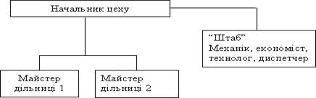

Рис. 6.7 – Принципова схема лінійно-штабної організаційної структури
Всі виконавці підпорядковуються безпосередньо лінійним керівникам, вони не мають права приймати управлінські рішення, тільки сприяють розробці необхідних положень в межах конкретної функції управління.
Функціональна організаційна структура ґрунтується на принципі спеціалізації організаційних і управлінських структур за функціональною ознакою. Керівники спеціалізуються на окремих управлінських функціях, які виконуються відповідними спеціалістами (рис. 6.8).

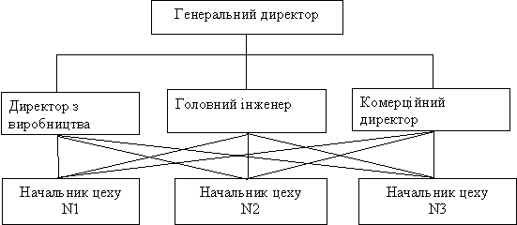

Рис. 6.8 – Принципова схема функціональної організаційної структури

Функціональну структуру доцільно використовувати за великої кількості спеціалізованих робіт в організації.
Переваги функціональної оргструктури:
- спеціалізація діяльності функціональних керівників;
- скорочення часу проходження інформації;
- розширення можливостей лінійних керівників в оперативному керівництві;
- відсутність дублювання лінійних і функціональних взаємозв’язків;
- розвантаження вищого керівництва.
Недоліки функціональної оргструктури:
- можливість отримання суперечливих вказівок;
- довга процедура прийняття рішень;
- порушення принципу єдиноначальності;
- складність контролю;
- недостатня гнучкість.
Лінійно-функціональна організаційна структура являє собою комбінацію лінійної та функціональної структур. В такій структурі лінійні ланки приймають рішення, а функціональні підрозділи допомагають готувати різні рішення, заходи, плани для прийняття управлінських рішень (рис. 6.9).
Лінійно-функціональні структури доцільно застосовувати на підприємствах, які функціонують у стабільних зовнішніх умовах, з масовим типом виробництва, зі стабільним асортиментом продукції та несхильних впроваджувати інноваційні процеси у своїй діяльності.
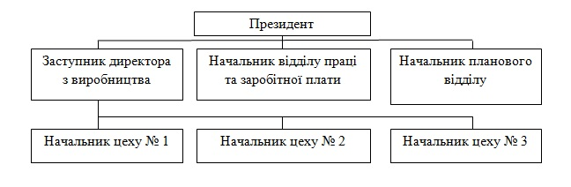
Рис. 6.9 – Принципова схема лінійно-функціональної організаційної структури

Переваги лінійно-функціональної структури:
- поєднує переваги лінійних та функціональних структур;
- оперативне прийняття рішень;
- персональна відповідальність кожного керівника за результати діяльності;
- забезпечує відносно швидке здійснення управлінських рішень завдяки своїй ієрархічності;
- професійне вирішення завдань спеціалістами функціональних служб.
Недоліки лінійно-функціональної структури:
- складність регулювання відношень лінійних і функціональних керівників;
- в умовах реорганізації збільшується потік інформації, який спричиняє перевантаження керівників;
- дублювання управлінських функцій;
- розпорошення відповідальності;
- надходження недостовірної інформації від функціональних керівників до лінійних;
- опір здійсненню організаційних змін.
Дивізіональна організаційна структура. Створюється в тих випадках, коли відбувається зростання підприємства, ускладнюються технологічні процеси, відбувається диверсифікація виробництва відповідно до змін зовнішнього середовища. Тобто навколо певного виробництва формується організаційний підрозділ з автономією у здійсненні своєї повсякденної операційної діяльності (рис. 6.10).
Переваги дивізіональної оргструктури:
- забезпечує управління багатопрофільним підприємством із загальною кількістю працівників до 100 тисяч і територіально віддаленими підрозділами;
- невтручання в оперативну діяльність виробничих підрозділів;
- можливість для вищого керівництва зосередитись на вирішенні стратегічних проблем;
- підвищення якості рішень, що приймаються (завдяки наближенню до місця виникнення проблеми);
- гнучкість до змін у зовнішньому середовищі;
- тісний взаємозв’язок виробництва зі службовцями;
- внутрішньофірмова конкуренція.
Недоліки дивізіональної оргструктури:
- дублювання функцій управління на рівні підрозділів;
- розбіжність інтересів центру і дивізіонів;
- складність контролю з центру за порушеннями на місцях;
- збільшення витрат на утримання апарату управління.

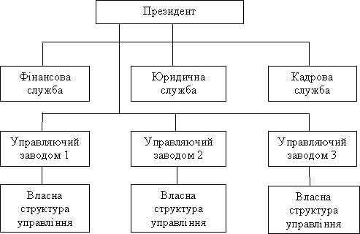

Рис. 6.10 – Принципова схема дивізіональної організаційної структури

Матрична організаційна структура є тимчасовою оргструктурою, яка створюється для вирішення конкретного завдання. В такій структурі крім звичайних функціональних підрозділів, які функціонують постійно, формуються так звані проектні групи як тимчасові колективи, які після завершення проекту розпускаються (рис. 6.11).
Матричний тип структури використовується фірмами, продукція яких має відносно короткий життєвий цикл і часто змінюється, тобто фірмами, яким необхідно мати добру маневреність у питаннях виробництва та стратегії.
Переваги матричної структури:
- високий ступінь адаптації до змін у середовищі;
- можливість одночасного впровадження різних типів стратегічної ініціативи;
- значна активізація діяльності керівників і працівників управлінського персоналу;
- можливість прийняття керівником проекту швидких креативних рішень;
- забезпечення гнучкості та оперативності маневрування ресурсами при виконанні кількох програм в межах однієї фірми;
- гнучке та ефективне використання персоналу організації, спеціальних знань і компетентності співробітників;
- скорочення строків створення нової техніки та технології, зменшення вартості робіт, підвищення якості створених технічних систем.

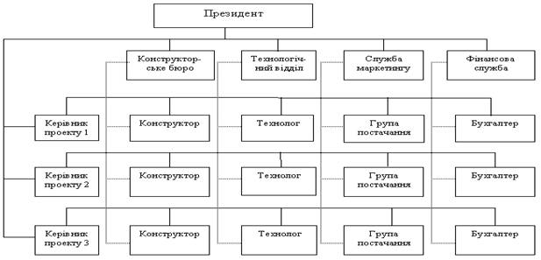
Рис. 6.11 – Принципова схема матричної організаційної структури

Недоліки матричної структури:
- обмежена сфера застосування;
- виникнення конфліктів на підставі “боротьби за владу” між функціональними керівниками і керівниками проектів;
- переваги кар’єрного зростання у співробітників проектного напрямку перед функціональними;
- високі вимоги до кваліфікації всіх членів проектних груп;
- необхідність постійного контролю керівника організації за співвідношенням поділу ресурсів;
- громіздкість та складність комунікаційного процесу.
Конгломератна структура не є сталою та впорядкованою. У цьому випадку організація набуває форми, яка найкраще вирішує конкретну ситуацію. Конгломерат зазвичай складається із штаб-квартири, що здійснює загальне керівництво, й багатьох оперативно самостійних філій, які юридично зареєстровані. Штаб-квартира розробляє загальнокорпоративну стратегію, веде спільну бухгалтерію, здійснює фінансове планування і контроль, надає допомогу філіям, але не втручається в їхнє оперативне управління й дозволяє мати ту організаційну структуру, яка є для них найефективнішою.
Така структура дуже популярна серед підприємців в наукомістких галузях, де потрібно швидко переходити на нові види продукції та швидко припиняти виробництво застарілої.
Переваги конгломератної структури:
- високий рівень децентралізації влади;
- можливість швидкої диверсифікації з мінімальним порушенням існуючих у конгломераті зв’язків;
- наявність мінімальної залежності між фірмами, що входять до складу конгломерату.
Недоліки конгломератної структури:
- проблематичність дотримання загального іміджу в умовах достатньої стратегічної свободи;
- автономія підрозділів може блокувати досягнення вигод стратегічного поєднання.

